**来自“美林时钟“的警示，下个经济周期将是经济危机？**

因昨天市场没等到美联储主席鲍威尔的“救市”信号，美债收益率继续飙升，今早开盘后股债均遭大幅抛售，现如今全球金融市场都处于恐慌状态。今天小编就带大家从政治经济学的角度（美林时钟）来看下市场究竟怎么了，接下来会发生什么？

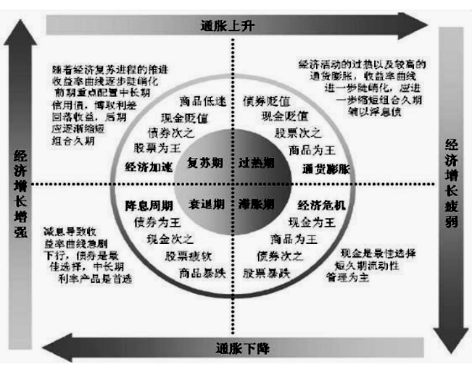

# **“美林时钟”理论：**资产轮动背后的核心变量是利率****

2004 年，美林证券通过对美国1973-2004约30年的经济数据进行统计研究后，提出了投资时钟理论，表述了资产轮动与经济周期之间的关系。根据“美林时钟”，周期位置主要有四类，在表现最好的资产类别、股市风格与债券收益率曲线形态等方面各有不同，有人戏称“什么季节穿什么衣”。

美林时钟创造了一种自上而下的投资思路。经济周期对于大类资产走势的影响，看似每个周期各有不同，实则压着相同的韵脚。美林投资时钟以产出缺口和通胀两个指标，将经济周期划分为衰退、复苏、过热和滞胀四个阶段，资产类别划分为债券、股票、大宗商品和现金四类。我们先来了解一下“美林”的4个阶段是如何运作的。

1. “经济下行，通胀下行”，构成衰退阶段，导致产出缺口恶化，货币政策趋松，债券的表现最为突出。

**债券>现金>股票>大宗商品。**

1. “经济上行，通胀下行”构成复苏阶段，导致产出缺口好转，通胀下行。经济转好，货币政策稳定，企业盈利改善，股票获得超额收益。

**股票>债券>现金>大宗商品。**

1. “经济上行，通胀上行”构成过热阶段，产出缺口继续向好，通胀上行。通胀上行增加了现金的持有成本，货币政策收紧以及加息的可能性降低了债券的吸引力，商品受益于通胀的上行，明显走牛。

**大宗商品>股票>现金/债券。**

1. “经济下行，通胀上行”构成滞胀阶段，产出缺口恶化，通胀上行。由于通胀压力，此时货币政策难以放松，同时经济下行对企业盈利形成拖累，对股票造成负面影响，基于长期配置需求，债券的吸引力提升。

**现金>债券>大宗商品/股票。**

简而言之，经济周期波动与大类资产形成了债-股-大宗-现金等轮转。

****“美林时钟”已错位？****

现阶段美国十年国债收益率的飙升，其本质是经济复苏导致的。纽约联储行长Williams说，“美国国债收益率的上升是经济复苏的乐观情绪的信号，表明美联储可能无意采取措施改变这一信号。” 那该如何从政治经济学角度（美林时钟）来解释这一现象呢？

根据美林时钟的理论，经济从衰退走出来以后，首先要经历复苏期，之后才是过热期。

如果把新冠疫情看成一次外部冲击导致的短期经济衰退的话，根据美林时钟，从2020年4月到现在，随着疫苗的研发到普及及美联储的货币宽松政策，经济应当处于复苏的状态。

从宏观角度看，GDP增速走出低谷，开始稳定向上修复，逐渐向常态化回归。今早公布失业率也环比回升，制造业指数（PMI）达到60.8%。12 月美国外贸出口增长18%。 **宏观数据不断转好显示出经济的强大韧性，同时也反映了经济运行的内在客观规律，当前毫无疑问处于美林时钟中第二象限的经济复苏阶段**。

根据美林时钟理论**，从20年4月后，市场经历了衰退和复苏期。在衰退期的时候，美联储降息，市场应以债券为主，**股市和大宗商品应疲软。在复苏阶段应股票最受欢迎，其次是债券，大宗商品。

实际上，20年4月份后，美联储发布无限QE，美债迎来暴涨，大部分期限美债收益率大跌，值得注意的是股市也随同暴涨，三大股指均创下历史新高。

当下经济处于恢复期，而股票债券纷纷下跌，本应疲软的大宗商品却涨幅较大，比如油，能源，铜铝和一直被低估值的有色金属板块。加上现在通货膨胀预期过热，收益率曲线进一步陡峭化。

**这恰恰是“美林时钟”过热期（第三象限）的经济现象。那是不是可以推测接下来的经济周期将是滞胀阶段：经济危机，股市暴跌呢**？